照顾瘫痪妻子守承诺的好丈夫
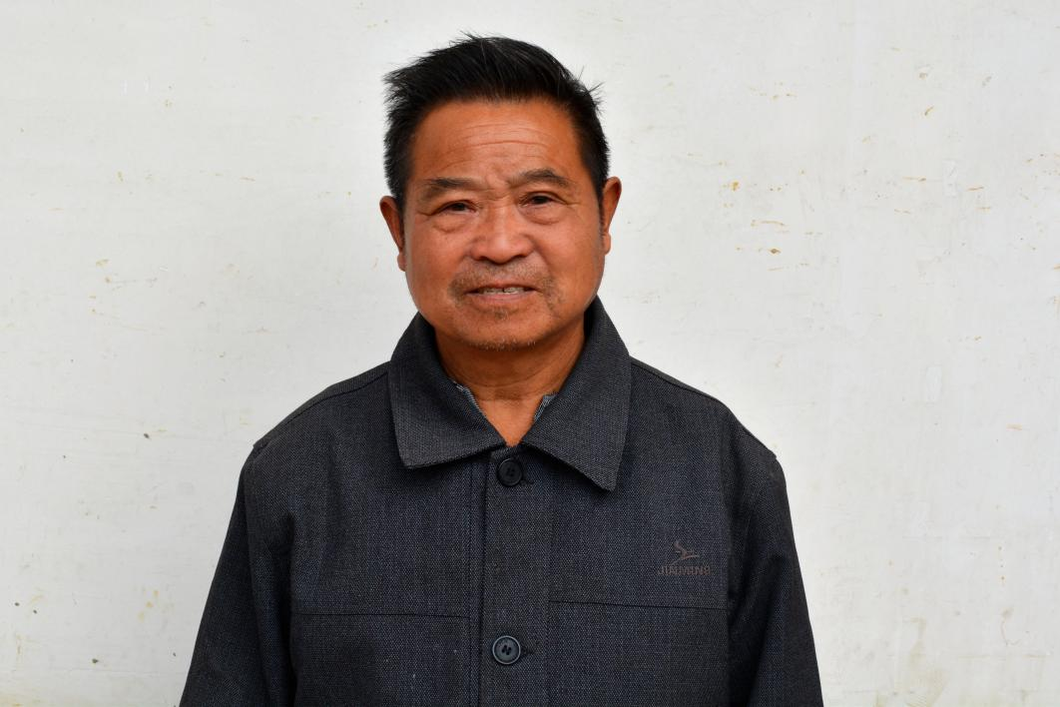
李怀道，男，1945年12月出生，党员。家住和县西埠镇熊官塘村。1996年的1月妻子王克英突发高血压致脑溢血，右半身完全失去知觉，瘫痪在床。面对绝望的妻子，李怀道郑重承诺：“你放心，只要我有一口气，我绝不会抛弃你！只要我活一天，我就陪伴你一天！” 为悉心照料妻子，李怀道辞去原腰埠乡面粉厂会计的职务职务，带着妻子回乡生活,并当起了她的“心理导师”，用真情不断呼唤妻子, 为防止妻子久病卧床造成肌肉萎缩，他每天无数次地帮妻子翻身、伸腿、揉搓、按摩。并细心每天买回香蕉防止妻子便秘。 看到20年来丈夫自己的精心呵护，王克英眼里噙满了泪水。而李怀道20年如一日悉心照顾妻子的感人故事，不仅熏陶了子女，更感染了熊官塘周边的村民。

